Муниципальное образовательное учреждение средняя общеобразовательная школа №1 города Костромы.
156003, город Кострома, Фабричный район, Улица Боровая № 2

Название конкурса – «Г.И. Невельской – наш земляк»

Тема работы «Чтим память великого путешественника»

Автор работы – Калугина Мария Вячеславовна,
Ученица 9 класса,
МОУ СОШ № 1 города Костромы
Научный руководитель – Груздева Любовь Валентиновна
учитель географии
МОУ СОШ № 1города Костромы

Кострома 2013 год
Оглавление
Аннотация………………………………………………………………2
Введение…………………………………………………………………2
Глава 1………………………………………………………………… 2
Глава 2……………………………………………………………………5
Глава 3…………………………………………………………………...6
Заключение……………………………………………………………...8
Источники……………………………………………………………….9

Аннотация
Одной из значимых фигур туристской общественности Костромской области является адмирал Невельской. В его честь названы популярные региональные соревнования по спортивному туризму – туристский слет. Каждый уважающий себя турист Костромской области должен знать о географических открытиях Геннадия Ивановича Невельского и посетить памятные места, связанные с именем великого путешественника.
Большая честь выпала нам – быть земляками замечательного человека, великого моряка и патриота, выдающегося исследователя Дальнего Востока, открытия которого изменили карту дальневосточного побережья России и окончательно утвердили на Тихом океане её статус великой морской державы - Геннадия Ивановича Невельского.
В своей работе я хочу напомнить своим ровесникам о заслугах адмирала Невельского перед Россией и рассказать, в каком состоянии находятся памятные места, связанные с его именем, расположенные в нашей области. А также рассказать о походе неутомимого исследователя костромской земли Сергея Ивановича Ольшевского на родину адмирала Невельского.

Введение
Целью работы является напомнить читателям об интересной личности в истории родного края.
Задачи работы:
- Рассказать о великом исследователе Дальнего Востока – Георгии Ивановиче Невельском.
- Рассказать о памятных местах в нашей области, связанных с именем Г.И. Невельского.
- Рассказать о пешем походе 1 категории сложности по Костромской земле, посвящённом 200-летию со дня рождения замечательного нашего земляка Г.И. Невельского под руководством Сергея Ивановича Ольшевского.
Тема походов и путешествий близка мне, потому что я с детства занимаюсь в туристском объединении. Имя адмирала Невельского знакомо мне по названию туристского слета, поэтому я с интересом отнеслась к предложению написать исследовательскую работу на эту тему.
Для написания данной работы я повела поиск материала в интернете и в литературе, побеседовала с С.И. Ольшевским, недавно побывавшим на родине Г.И. Невельского – в деревне Дракино Солигаличского района.
1

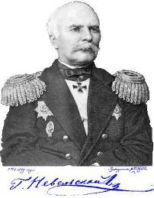
Невельской, Геннадий Иванович родился 23 ноября (5 декабря) 1813 года в деревне Дракино близ Солигалича Костромской губернии в семье потомственных моряков. С детства мальчик грезил морями и знал, что пойдет по стопам своих предков.

Невельского влекли географические загадки недостаточно исследованного тогда Дальнего Востока. В частности, проблема Сахалина: полуостров это или всё-таки остров? В «Атласе Российской Академии наук» 1745 г. Сахалин был показан островом. Однако такой авторитет, как французский мореплаватель Лаперуз, посетив в 1787 г. Дальний Восток и войдя в Татарский пролив, пришёл к выводу, что Сахалин соединяется с материком.

В 1805 году корабль «Надежда» первой русской кругосветной экспедиции под командованием И.Ф. Крузенштерна вошёл в Амурский лиман. Крузенштерн также пришёл к выводу, что Сахалин является полуостровом.

Авторитетное мнение Лаперуза и Крузенштерна оказало столь большое влияние, что сорок лет после этого попыток повторного изучения Сахалина и противолежащего берега материка даже не предпринималось.

Сложность ситуации добавляло то обстоятельство, что по Нерчинскому договору 1689 г. между Россией и Китаем, который до сих пор оставался в силе, все земли, лежащие по правому берегу Амура вплоть до устья признавались принадлежащими Китаю.

Следовательно, если Сахалин соединялся перешейком с материком южнее устья Амура, он подпадал под определение заамурских земель, а значит, формально принадлежал Китаю.

В 1846 г. Невельской подал рапорт о переводе на транспортное судно «Байкал», готовившееся отправиться из Кронштадта на Камчатку.

Одновременно Невельской просил разрешения на исследование берегов Амурского лимана. Однако, учитывая известное нам отношение высших петербургских сфер к этому вопросу, получить такое разрешение было нелегко.

Тогда Невельской на свой страх и риск решил предпринять исследование. 30 мая 1849 г. он отдал приказ о выходе «Байкала» из Петропавловского порта к берегам Сахалина. Невельской пишет: «22 июля 1849 года достигли того места, где материковый берег сближается с противоположным ему сахалинским. Здесь-то, между скалистыми мысами на материке, названными мною в честь Лазарева и Муравьёва, и низменным мысом Погиби на Сахалине, вместо… низменного перешейка, мы открыли пролив шириною в 4 мили и с наименьшей глубиною 5 сажен».

Первого августа 1850 г. Невельской основал в устье Амура военный пост, названный им Николаевским (будущий Николаевск-на-Амуре). При пушечном салюте он поднял над ним русский флаг.

Царь молвил: «Где раз поднят русский флаг, он уже спускаться не должен». Император Николай Первый сумел оценить стратегическое значение открытий Невельского и вручает ему Крест Святого Владимира. Невельской получает предписание продолжить экспедицию, по результатам которой сделан вывод: никто, кроме России, не может иметь никаких притязаний на Приамурский край.

В 1864 году его сделали вице-адмиралом, а в 1874 году, за два года до смерти, произвели в полные адмиралы.

Говоря о деятельности Невельского, нельзя не упомянуть его жены Екатерины Ивановны, урождённой Ельчаниновой, которая разделяла с мужем все тяготы Амурской экспедиции, а также соратников Невельского: Казакевича, Бошняка, Дмитрия Орлова и будущего морского министра Николая Чихачёва. Их имена и труды тоже не должны быть забыты Россией.

2

В Костромской области чтят память своего знаменитого земляка.

25 ноября 1813 г. в усадьбе Дракино родился Геннадий Иванович Невельской — исследователь устья реки Амура и Сахалина. Сельцо Дракино с усадьбой находилось вблизи Богородского (Герасимова), недалеко от деревни Трусово. Сейчас на месте усадьбы пустырь с остатками парка и контурами прудов. Здесь стоит обелиск, наверху которого модель транспорта «Байкал» — на нем адмирал Г.И. Невельской совершил кругосветное путешествие.

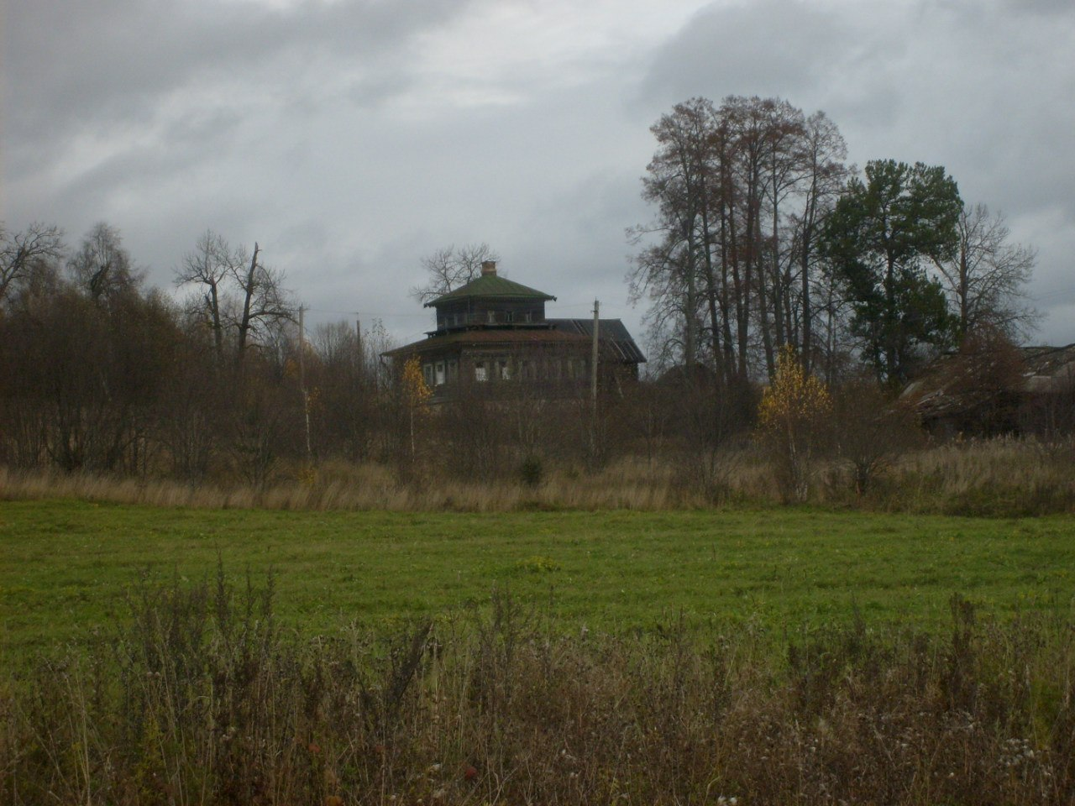
Известно сельцо Дракино с 1658 г., когда оно принадлежало Е.И. Шигорину, небогатому чухломскому помещику. Владельцы усадьбы менялись. Дочери Шигорина выходили замуж за Готовцевых, Мичуриных, Невельских, и зятьям в качестве

д. Терентьево - флигель с усадьбы Дракино приданого выделяли части из имения (дом А.И. Волкова) Дракино.

В описании 1780 г. читаем: «...сельцо Дракино, а в нем — господский деревянный дом, земли 71 десятина, леса в Медвежьем овраге принадлежит И.С.Мичурину и А.В. Невельскому (деду адмирала)».

В 1969 г. поставлен памятник Невельскому и в селе Лосеве, ближайшем к урочищу Дракино жилом населенном пункте. Село Лосево расположено на речках Вексе и Поповке. Оно было центром Лосево-Раменской волости. В переписи 1614 года записано: «Волость Лосево-Раменье на речке Вексе, а в ней погост, а на нем храм во имя Николая Чудотворца, вверх шатром, да другой храм с трапезой во имя Покрова Пресвятой Богородицы, а все церковное строение мирское да двор попа, да двор дьячка, да пономаря, да восемь келий, а в них живут нищие и кормятся от церкви Божий да крестьянских дворов 11».

3

Родину адмирала Невельского регулярно посещают туристские группы Костромской области. В 2005 году туда проходил лыжный поход первой категории сложности под руководством Д.А. Потемкина, в июне 2013 года – велопоход под руководством М.Ю. Басова, участником которого я была.

И совсем недавно, в октябре 2013 года, состоялся пеший поход первой категории сложности под руководством Сергея Ивановича Ольшевского, неутомимого краеведа Костромского края, посвященный 200-летию со дня рождения Геннадия Ивановича Невельского.

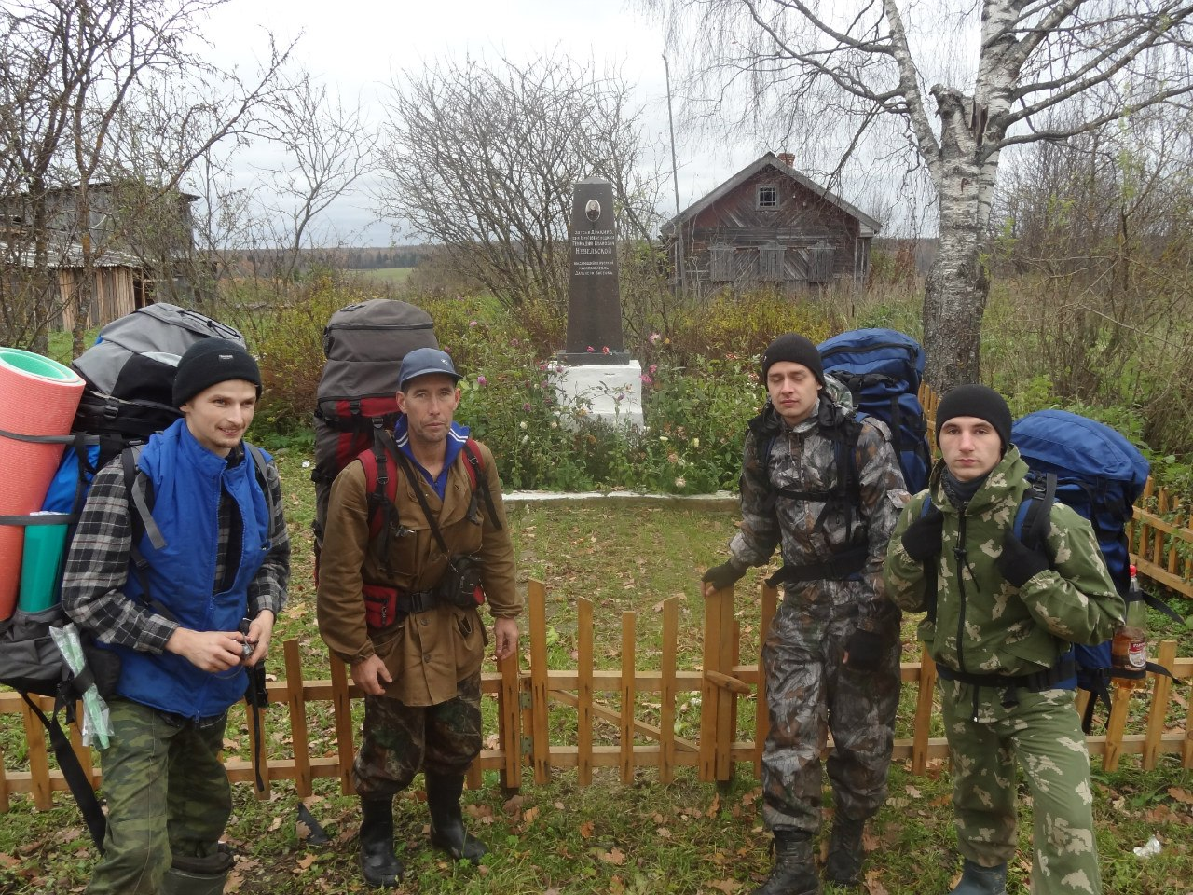
Сергей Иванович составил познавательный и красочный отчет о своем походе. Фотографии из этого похода можно увидеть в приложении к реферату.

Вот что рассказывает Сергей Иванович о нынешнем состоянии памятных мест: «Памятник Группа Ольшевского у памятника адмиралу Невельскому Геннадию адмиралу Невельскому. Октябрь 2013 г. Ивановичу, установленный в селе Лосево - одна из главных целей нашего похода. Сам памятник установлен здесь в селе Лосево, так как до урочища Дракино сейчас одно бездорожье, на легковой машине точно не проедешь. Сейчас в урочище Дракино можно пройти по круговому маршруту, мы свернули в поле вправо, и пошли через лес».

Нитка маршрута: с. Ножкино (Чухломской район) (Авраамиево-Городецкий мужской монастырь) – п. Фёдоровское – с. Понизье (церковь Николая Чудотворца 1797 г.п.) – д. Кузнецово – с. Нероново (усадьба Черевиных, церковь Воскресения 1780 г.п.) – ур. Сандоба (высшая точка КО) – ур. Раменье (церковь Богоявления 1821 г.п.) – д. Овсяниково (нежилое) – д. Сысуево – д. Соколово – с. Корцово (церкви Троица 1810 г.п. и Николая Чудотворца 1836 г.п.) – с. Лосево (церкви Николая Чудотворца 1770 г.п. и Покрова 1843 г.п.) – д. Нов. Самылово – рад. выход в ур. Дракино (место рождения адмирала Невельского) и ур. Герасимово (церковь Ризоположения 1775 г.п.) – д. Ст. Самылово – ур. Князьково – бол. Святое – ур. Никола-Остров (церковь Николая Чудотворца 1825 г.п.) – ур. Жуково (церковь Николая Чудотворца 1835 г.п.)– д. Цилимово – ур. Валуево (церковь Воскресения 1803 г.п.) - п. Повалихино –ур. Озорниково (церковь Владимирской Богоматери 1824 г.п.) – оз. Глухое – г. Чухлома.

Протяжённость маршрута: 100 км.

Заключение

Имя адмирала Невельского не забыто не только в Костромском крае. В его честь названы часть Татарского пролива, одна из вершин Восточно-Сахалинских гор, его именем назван город, и памятники ему установлены во Владивостоке и Николаевске.

Ведь во многом благодаря Геннадию Ивановичу Дальний Восток входит сейчас в состав России.

Не будем же забывать патриотов своей земли и позаботимся о том, чтобы на Родине адмирала было, что показать, желающим почтить память великого гражданина России.

Источники

1. Н.В.Петриченко, И.В. Ягодкина. Скромность, труд и дело адмирала Невельского.

2. Невельской Г.И. Подвиги русских морских офицеров на крайнем востоке России 1849—1855, ОГИЗ, Москва, 1947.

3. Кинешма. Прошлое и настоящее города на Волге. Альманах. - Иваново, 1995.

4. Русские географы и путешественники. М.: 1955.

5. Сидоров Н. Он присоединил к России Сахалин – 1998.

6. Ярослав Бутаков. Об адмирале Геннадии Ивановиче Невельском. 2009.

7. http://www.stoletie.ru/sozidateli/on_prisojedinil_k_rossii_dalnij_vostok_ 2009-11-25.htm

8. http://kostromka.ru/belorukov/derevni/soligalich/403..

9. www.stoletie.ru

10. http://kostromka.ru/belorukov/derevni/soligalich/403...

11. http://vk.com/id153749370

